일루젼(illusion)과 시각체계에 따른 인지과정에 관한 고찰

테크노디자인 전문 대학원
퓨전디자인학과 제품디자인전공
임 지 영

Abstract

착시(Optical illusion)란. 사람이 눈을 통하여 투영된 물체를 그대로 보는 것이 아니라 시신경이 뇌를 거치면서 비교,혹은 경험에 의하여 사물이 본래의 모습과 다르게 보여지는 것이다. 인간의 눈은 멈춰진(정지된) 사물을 제대로 지각,판단 할 수 없으며 사물을 지각한다는 것은 형상의 움직임을 통하여 비로소 그 형상을 제대로 볼 수 있다.
또한 이러한 감각기관을 통하여 들어온 정보는 개개인의 경험,학습,심리상태에 따라 서로 다르게 인지하며 반응한다.
따라서 인간은 아는 것 만큼 볼 수 있으며 알고있는 것 만큼 인지한다고 할 수 있을 것이다.

1.연구개요

과연 보는 것을 믿을 수 있는가?

본다는 것은 착각과 판단이 합쳐져 이루어지는 것이며, 비교를 통한 판단의 과정에서 실제와는 다르게 인지되는 현상을 착시라고 한다
이러한 착시 현상은 예로부터 많은 인지심리학자,정신분석학자 등의 연구대상이 되었으나 예술가들에게는 예술적 가치가 떨어지는 조악하고 무익한 조형으로 무시되어왔던 것도 사실이다.
이러한 착시 현상은 오늘날 컴퓨터 그래픽을 이용한 가상현실에서 또는 영화,CD TITLE,3D-GRAPHIC 등의 영상 매체에서 혹은 제품디자인에 있어 더욱 슬림해 보이기 위한 한 줄의 파팅라인에 이르기까지 우리가 인식하지 못하는 사이에 우리주변 깊숙이 자리하고 있다.
(그림1-1) 3-D Stereograms - Dolphins
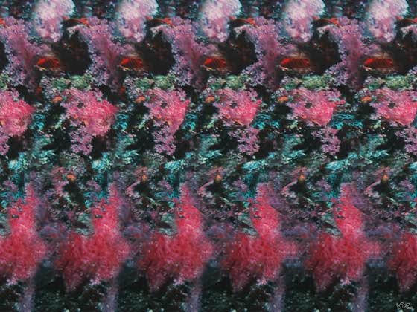

본 연구에서는 환경자극에 대하여 인간이 사물을 지각,인지하는 과정에 대한 고찰을 통해 미래의 테크놀러지가 반영된 새로운 조형으로서의 일루젼을 이해하는데 그 목적이 있다.

2.본론

2-1.인지과정에 관한 고찰

인간이 환경적 자극을 받아들이고 이에 대하여 반응하는 과정을 인지라고 한다. 이것은 개인의 경험,학습,상황,심리상태 등의 요인이 작용하기 때문에 어떠한 정보가 인간의 감각기관을 통하여 들어오더라도 이것은 같은 사물을 보고 서로 다르게 판단 할 수 있는 변수로써 작용하게 된다.우선 어떠한 환경자극에 의하여 인간이 특정한 반응을 일으킬 때까지의 과정은 상호 떨어진 별개의 과정이 아니며 상호 연결된 하나의 과정을 이루는 부분들로 이해되어야 한다.(그림2-1)
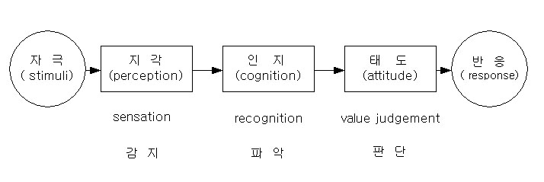

(그림 2-1) 자극-반응의 과정
자극이라는 정보에 의해 인간은 모든 감각기관(오감)의 생리적 작용을 통하여 외부의 자극이라는 정보를 해석 혹은 재해석하며 각각 개인마다의 경험,학습,생활환경 등의 변수로서 그것을 받아들이는 사람마다의 차별적인 해석과정 혹은 대상과의 관계성 등 인지과정상의 변수들로 객관적인 자극의 본질과 실제를 서로 다르게 해석 하는 것이 착시라 할 수 있을 것이다.실제 (그림1-2)와 (그림1-3)의 경우 성별에 따라 남자는 아가씨로 보는 성향이 여자의 경우 노파로 보는 성향이 더 높게 나타났다고 한다. 이 결과는 또한 인간이 사물을 볼 때 정해진 것이 아닌 보고자 하는 것을 본다는 결과로도 말할 수 있을 것이다.
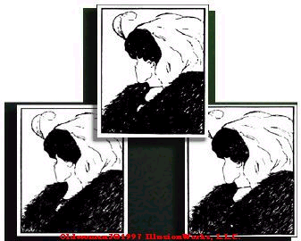
(그림 2-2) 아가씨와 노파
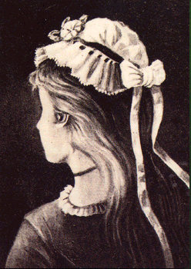
(그림 2-3) 아가씨와 노파 2

3. 결론

21세기 디지털 사회의 도입에 있어 그 패러다임은 급변하고 있으며 디지털화는 기술,경제적인 측면뿐만 아니라 개인의 가치관,라이프 스타일 그리고 문화 전반에 걸쳐 영향을 미치고 있으며 인간에게 좀더 빠르게 적응하여 나아갈 것을 요구한다.
그러나 아직까지는 대중적으로 이러한 진보된 기술이 특히 시각 등 물리적인 측면에서의 인간의 본질적인 특성을 진화,진보 시킬 수는 없다..
우리 모두 이런 희한한 착시와 트릭아트에 흥미로움을 느끼며 때로는 웃고 때로는 고개를 끄덕이지 않는지?
희한한 착시와 흥미로운 눈속임그림은 더 이상 심리학자들의 전유물이 아니다.
재미와 웃음 감동이야말로 엔터테인먼트를 향하여 가속화되고 있는 현대 문화의 본질이라 할 수 있을 것이다. 이러한 착시 현상은 미래의 테크놀러지 기술과 결합하여 새로운 커뮤니케이션도구로서의 가능성을 인정 받아야 할 것이다.

SHIGEO Hukuda, 한국기초조형학회,Plastic Art & Illusion ,2001年
http://www.eyetricks.com/3dstereo28.htm ,
임 승빈 저,환경심리.행태론,보성 문화사,43P
임 승빈 저,환경심리.행태론,보성 문화사,43P

